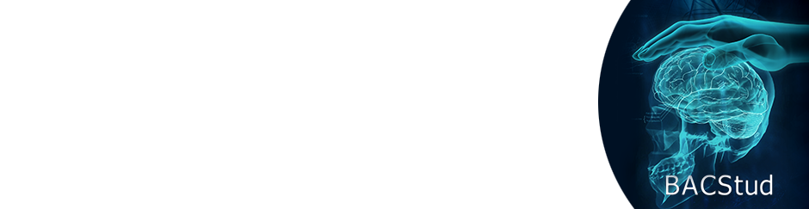

**Simpozionul Internaţional**

**”Brainstorming în Agora Cercurilor Studențești”**

**BACStud2025**

Ediţia a XI-a

Băile Felix - Oradea

09 – 11 octombrie 2025

**FORMULAR DE ACORD PENTRU PUBLICAREA LUCRĂRII**

**Simpozionul Internațional BACStud 2025**

**Titlul lucrării:**

..........................................................................................................................................................

**Autor(i):**

..........................................................................................................................................................

Prin prezenta, autorul (autorii) declară că:

1. Lucrarea este originală și nu a mai fost publicată anterior, parțial sau integral, în altă publicație tipărită sau electronică;
2. Lucrarea nu încalcă drepturile de autor ale altor persoane fizice sau juridice;
3. Toți autorii sunt de acord cu conținutul lucrării și cu prezentarea acesteia în cadrul Simpozionului BACStud 2025.

Prin completarea acestui formular, autorul (autorii) își exprimă acordul ca lucrarea să fie publicată de organizatorii conferinței BACStud 2025 în format electronic, pe un suport digital (stick USB cu ISBN).

Această publicare este *neexclusivă*, ceea ce înseamnă că autorii păstrează toate celelalte drepturi asupra lucrării și o pot republica ulterior și în alte locuri, cu menționarea apariției inițiale la BACStud 2025, citată corespunzător în bibliografie.

**Nume și prenume:**  
........................................................................................

**Semnătură:**  
........................................................................................

**Data:**  
...............................................................